Accéder aux enregistrements BigBlueButton
L' enregistrement d'une webconférence BBB est disponible entre 4h et 24h après l'arrêt de l'enregistrement. Ce délai diffère selon la durée de l'enregistrement et la charge du serveur.
La liste des enregistrements est disponible en cliquant sur l'intitulé de l'activité BBB dans l'espace de cours, puis dans la partie “Enregistrements” située sous le bouton gris “Entrer dans la session”.
Pour lire un enregistrement, cliquer sur le bouton gris “Présentation”.

Gestion des enregistrements
Vous avez la possibilité de gérer les enregistrements.
- modifier le titre
- supprimer l'enregistrement (exemple : un test que vous ne souhaitez pas garder)
- cacher l'enregistrement afin de ne le rendre disponible qu'au moment choisi
 | La suppression d'un enregistrement est définitive
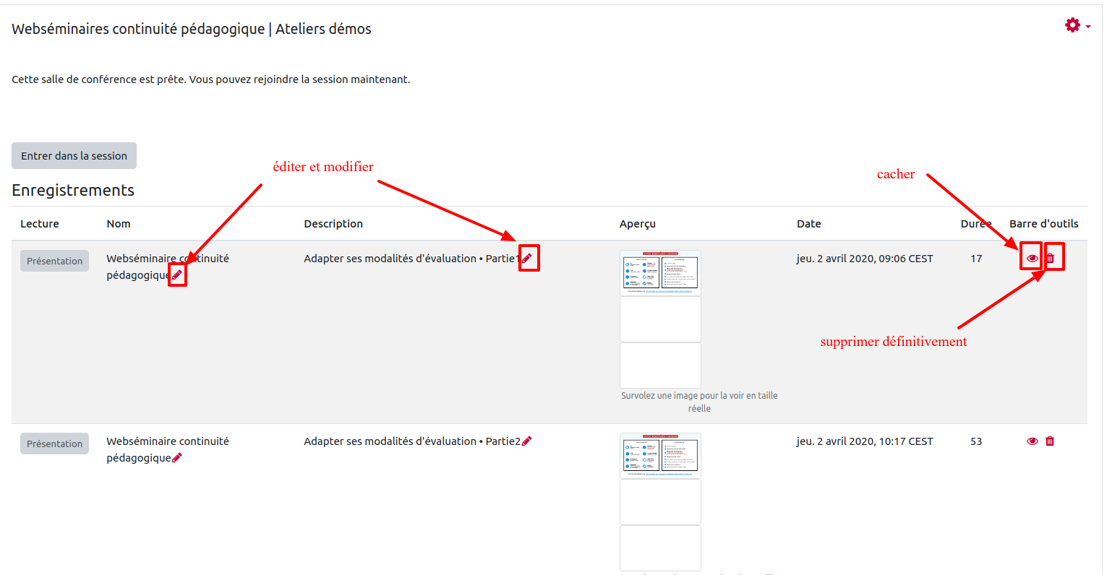

Mise à disposition des enregistrements
Les enregistrements issus des séances de visioconférences BBB peuvent être mis à disposition des utilisateurs indépendamment des ressources BBB utilisées lors des séances.
Il y a 2 manières de faire :
- mettre à disposition une ressource URL
- ou ouvrir une salle BBB d'enregistrements
 | L'utilité de dissocier la salle et les enregistrements réside au niveau de la collecte de l'assiduité des étudiants (collecte des présents lors d'une session et mise à disposition de l'enregistrement pour les absents, par exemple).

Créer une URL
Sur ecampus, ouvrir la salle BBB où a eu lieu la visioconférence en cliquant dessus :
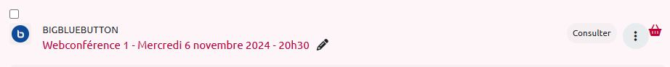
Puis cliquer sur Voir l'enregistrement sur la gauche de la fenêtre.
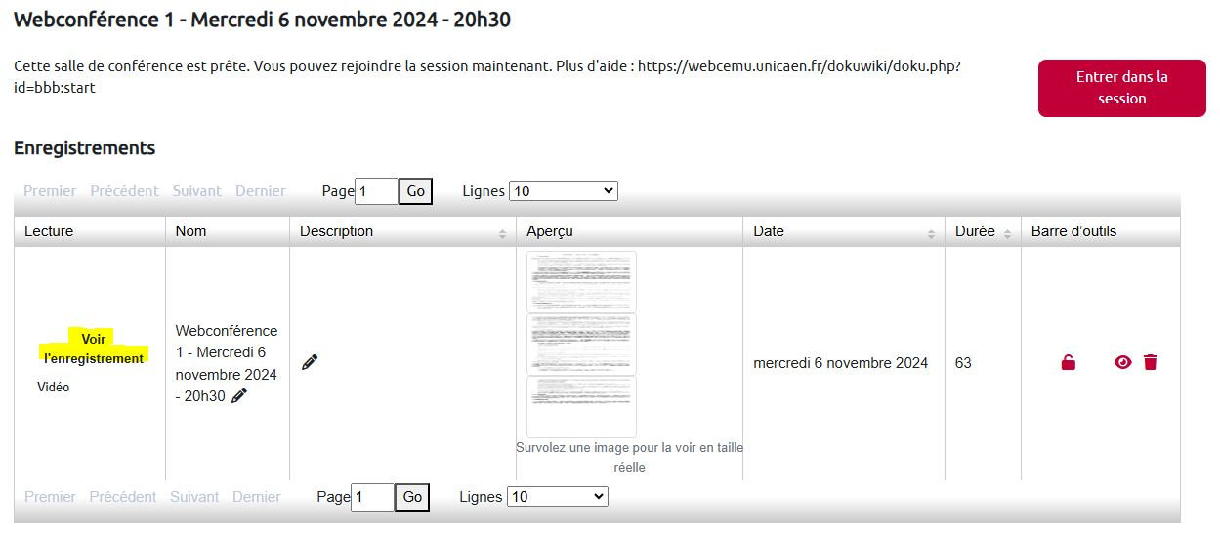
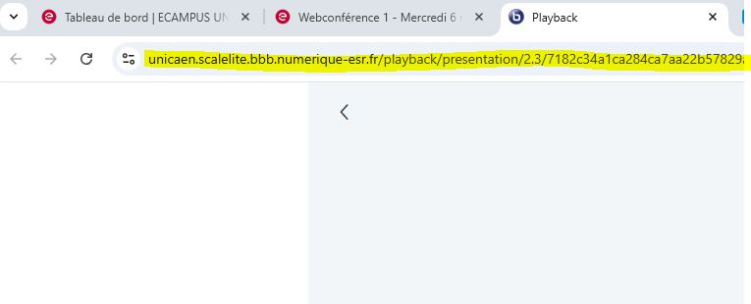
La séance enregistrée s'ouvre. Tout en haut de la barre de navigation, copier l'URL :
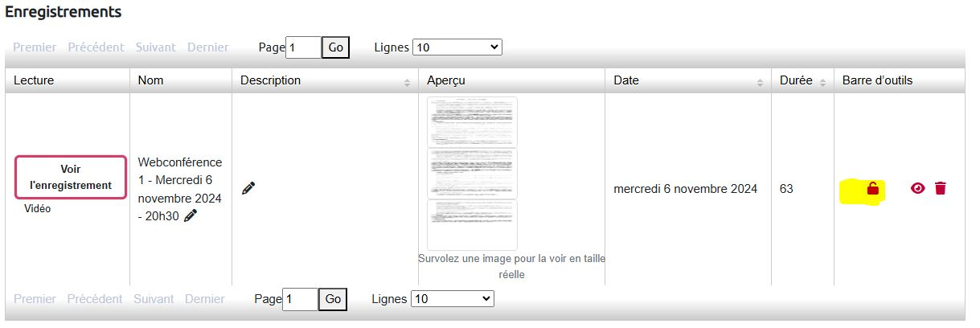
Revenir sur la page précédente et déverrouiller le mode de diffusion (sur la droite de la fenêtre) pour mettre l'enregistrement concerné en “Public”
La salle (ressource BBB) sur ecampus peut ensuite être cachée pour bloquer le relevé s'assiduité aux présents lors de la séance.
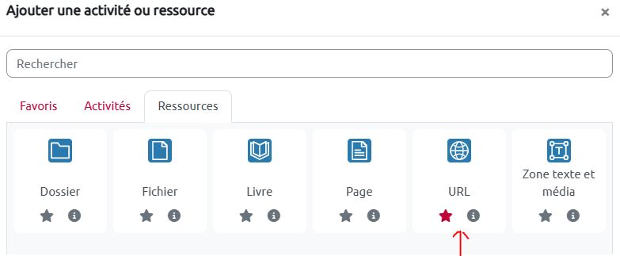
Sur la page ecampus, créer une ressource URL :
Remplir les champs de Nom et d'URL externe (coller ici le lien (URL) copié précédemment).
Enregistrer.
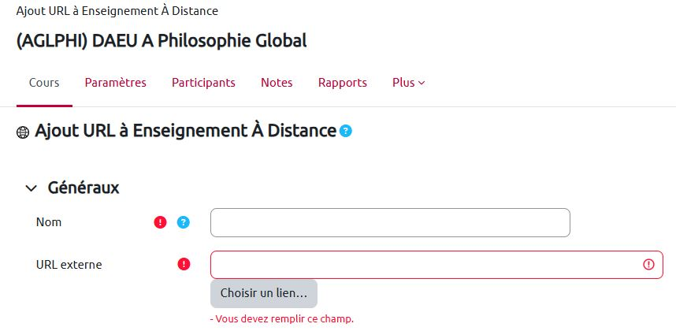
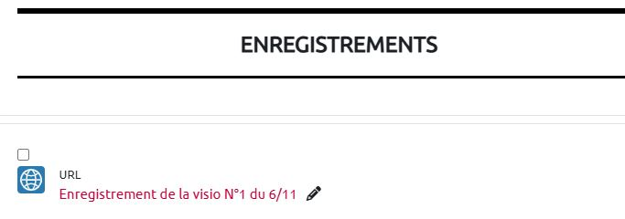
L'URL est disponible sur la page ecampus pour une consultation sans affecter le relevé d'assiduité de la séance initiale.

Créer une salle BBB d'enregistrements
Toujours dans la démarche de dissocier la salle des enregistrements par rapport au relevé d'assiduité, la consultation des enregistrements peut se faire dans une ressource BBB spécifique.
On procède de la même manière que pour créer une salle de visioconférence mais au moment de choisir le type de salle on sélectionnera :
Ajouter une activité ou ressource / Activités / BigBlueButton / Enregistrements seulement
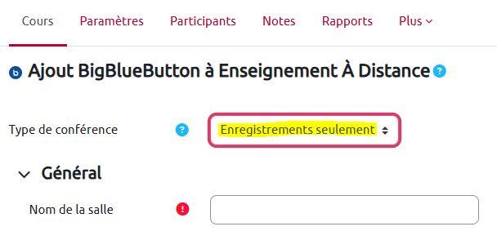
Enregistrer
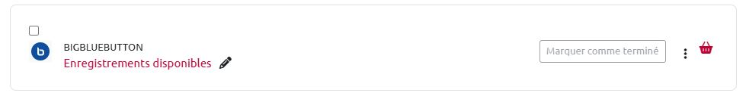
Une fois la création de la ressource faite, en cliquant dessus sur la page ecampus, la liste de tous les enregistrements liés au cours apparait et dans la partie droite de la fenêtre il faut paramétrer la visibilité des enregistrements que l'on souhaite mettre à disposition en affichant ou cachant à l'aide de l'oeil : 


